LAPORAN RESMI UAS

PRAKTIKUM SISTEM OPERASI

**PERTEMUAN V**

**PROGRAM SHELL 2**



**NAMA : Niko Riant Cahyono**

**NIM : 21104410083**

**KELAS : TI 4B**

**JURUSAN TEKNIK INFORMATIKA**

**FAKULTAS TEKNOLOGI INFORMASI**

**UNIVERSITAS ISLAM BALITAR**

**2023**

**UAS PRAKTIKUM SISTEM OPERASI**

**Tugas**

* **Buatlah 2 program shell (tema : Bebas)**

**Jawaban :**

1. 2 Program ( Decision Maker, Menghitung Mundur)

#!/bin/bash

lagi='y'

while [ $lagi == 'y' ] || [ $lagi == 'Y' ];

do

clear

echo "======================================================";

echo "UAS Praktikum Sistem Operasi (Pemograman Shell)";

echo "Nama :Niko Riant Cahyono";

echo "NIM :21104410083";

echo "Kelas :TI-4B";

echo "Dosen Pengampu : Mohammad Faried Rahmat, S.ST., M.Tr.T";

echo "======================================================";

echo "";

echo "=====================================";

echo " MENU PROGRAM ";

echo "=====================================";

echo "1. Decision Maker";

echo "2. Menghitung Mundur(s)";

echo "3. Exit";

echo "=====================================";

read -p "Masukkan Pilihan Anda [1-3]: " pil;

echo "";

case $pil in

1)

echo "================================================="

echo "Masukkan beberapa pilihan, pisahkan dengan spasi."

echo "================================================="

read -a options

num_options=${#options[@]}

random_index=$((RANDOM % num_options))

echo "keputusan acak: ${options[random_index]}"

;;

2)

echo "============================"

echo "Masukkan waktu dalam detik :"

echo "============================"

read seconds

while [ $seconds -gt 0 ]; do

echo "$seconds detik"

sleep 1

((seconds--))

done

echo "============================"

echo "Waktu telah habis."

echo "============================"

;;

3) exit

echo “Maaf anda telah keluar.”

;;

*) echo "Maaf, Pilihan Tidak tersedia"

esac

echo ""

echo -n "Ingin Lanjut ke Program Yang Lain? [y/n]: ";

read lagi;

while [ $lagi != 'y' ] && [ $lagi != 'Y' ] && [ $lagi != 'n' ] && [ $lagi != 'N' ];

do

echo "Maaf, input yang anda masukkan salah";

echo -n "Ingin Lanjut ke Program Yang Lain? [y/n]: ";

read lagi;

done

done

**Hasil Program :**

1. uassisop.sh

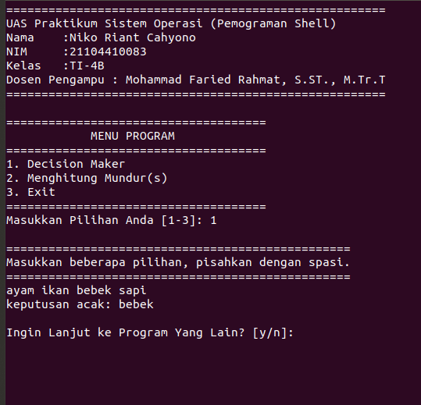

**Penjelasan :**

* Program ini menggunakan Loop “while” agar dapat menampilkan Menu dan meminta input dari pengguna setelah pengguna memilih opsi dan akan keluar setelah meimilih menu nomor 3 yaitu exit.

a. Variabel “lagi” sebagai loop akan terus berjalan selama pengguna memilih opsi ‘y’ atau ‘Y’.

b. Perintah “read -p” digunakan untuk meminta input sesuai menu yang di pilih oleh pengguna.

c. Variabel “pil” sebagai tempat penyimpanan yang telah di inputkan untuk memilih menu.

* Decision Maker adalah program yang akan meminta input dari pengguna berupa beberapa pilihan keputusan yang dipisah kan oleh spasi.

a. “case $pill in” sebagai nilai yang menghasilkan Output dari menu yang telah dipilih oleh pengguna, Jika pilihan pengguna tersebut tidak tersedia di menu maka akan menampilkan “maaf, pilihan anda tidak tersedia”.

b. Perintah “read -a options” berguna sebagai pembaca input yang dipisahkan dengan spasi dan di simpan dalam ‘options’.

c. “num_options=${#options[@]}” sebagai penghitung jumlah inputan yang tersimpan di dalam ‘num_options’.

d. “random_index=$((RANDOM % num_options))” Perintah ini menghasilkan angka acak mulai dari 0 hingga jumlah total inputan dari pengguna yang menggunakan variable RANDOM. “% num_options” berguna sebagai pembagi hasil dari setiap inputan pengguna yang tersimpan pada ‘options’.

e. echo "keputusan acak: ${options[random_index]}" Perintah ini berguna sebagai penentu keputusan acak dari variable random yang akan di jadikan Output pada tampilan layar.

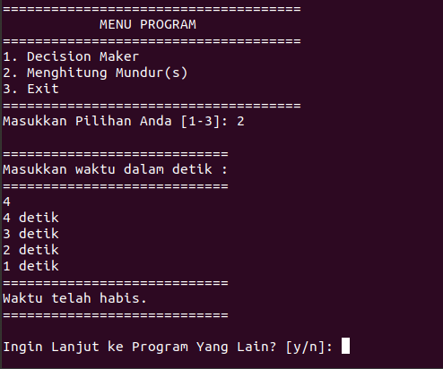

* Menghitung mundur adalah untuk meminta input waktu dalam detik dari pengguna, kemudian menghitung mundur waktu tersebut dengan menampilkan nilai detik yang tersisa pada setiap iterasi loop, dan berhenti saat waktu telah habis (nilai seconds mencapai 0). Hal ini menciptakan efek countdown timer dalam program bash.

a. read seconds:

Perintah ini digunakan untuk meminta input dari pengguna dalam satu baris dan menyimpannya dalam variabel seconds. Pada program Countdown Timer, input yang diminta adalah waktu dalam detik yang ingin dihitung mundur.

b. while [ $seconds -gt 0 ]; do:

Ini adalah pernyataan loop while, yang akan dijalankan selama nilai dari variabel s econds lebih besar dari 0. Ini berarti program akan terus mengeksekusi perintah di dalam loop selama nilai seconds masih lebih dari 0.

c. echo "$seconds detik":

Pada setiap iterasi loop, program akan menampilkan nilai dari variabel seconds diikuti dengan teks "detik". Ini akan menampilkan waktu mundur yang tersisa dalam detik pada setiap iterasi.

d. sleep 1:

Perintah sleep digunakan untuk menghentikan eksekusi program selama durasi tertentu. Pada kasus ini, perintah sleep 1 digunakan untuk membuat program berhenti selama 1 detik pada setiap iterasi loop, sehingga waktu mundur berjalan setiap detik.

e. ((seconds--)):

Ini adalah cara untuk mengurangi nilai variabel seconds sebesar 1 pada setiap iterasi loop. Ini akan mengurangi waktu mundur secara per detik.

f. done:

Ini adalah kata kunci yang menutup loop while. Jika nilai seconds tidak lagi lebih besar dari 0, maka loop akan berhenti, dan program akan melanjutkan ke bagian kode selanjutnya setelah loop.

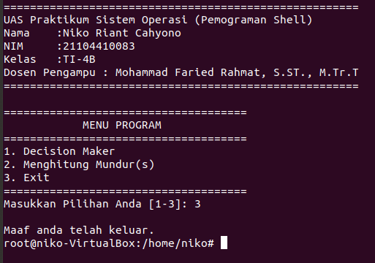

* **Exit:**

Opsi ini akan mengakhiri program dan keluar dari menu.

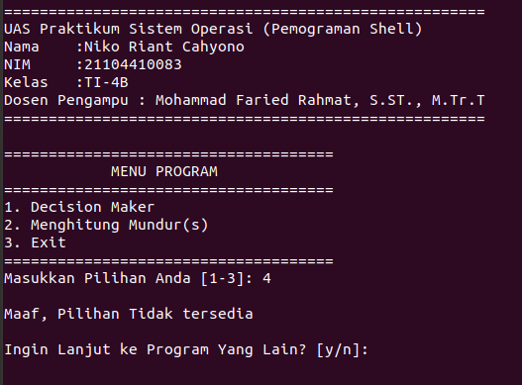

* Dan ini jika pengguna salah menginputkan pilihan pada menu.